Смета расходов на реализацию проектного предложения
МБОУ гимназия «Аврора» им. И. И. Ладутько

«Loft-пространство детских инициатив «Классное пространство»

№ | Наименование товара | количество | сумма | Фотография товара
1 | Стеллаж книжный | 1 | 116000 | 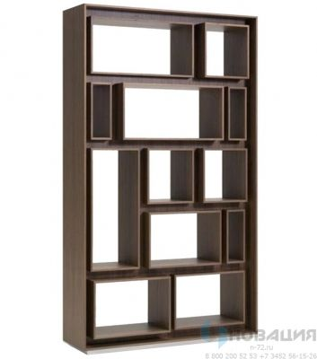
2 | Мобильная перегородка | 2 | 36000 | 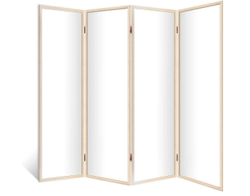
3 | Стол для коворкинга | 9 | 63900 | 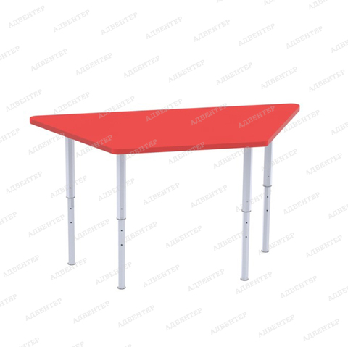
4 | Стулья | 9 | 76000 | 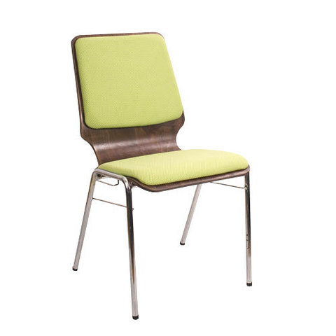
8 | Планшетный стенд | 1 | 47400 | 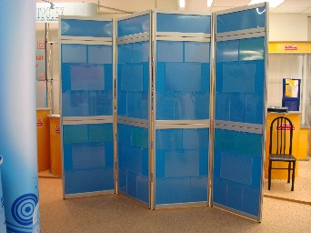
9 | Кресло-мешок | 2 | 12360 | 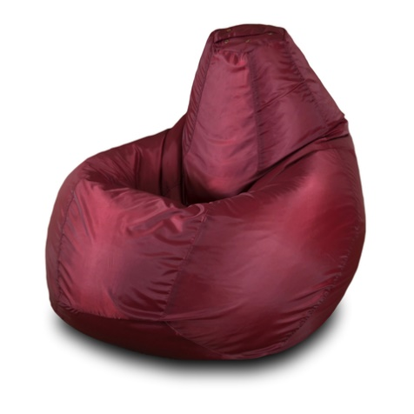
 | Ноутбук | 1 | 92000 | 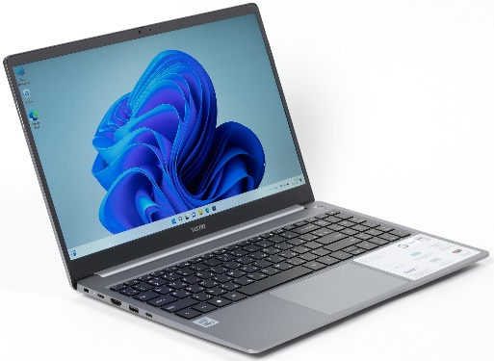
 | Одноэлементная магнитная маркерная доска 100х85 | 1 | 4764 | 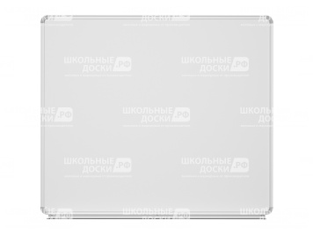
 | Фотоаппарат Nikon D3500 KIT 1855 мм (допускается аналог) | 1 | 34000 | 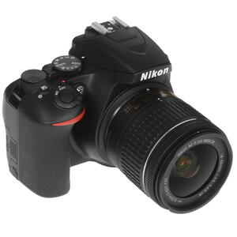
 | ИТОГО | 482 424

